**Урок №14. Работа с NeoPixel Ring**

**Вводный блок (10 минут)**

**Цели и задачи урока:**

1. Изучить принципы работы с NeoPixel Ring
2. Создать проект с тремя NeoPixel Ring и настроить их на последовательное отображение цветов

Вспомним прошлые занятия

Что такое массивы? Что такое условия? Как и где их применять для реализации алгоритмов?

Какие электронные компоненты мы прошли? Какие особенности подключения у них есть?

**Познание нового (30 минут)**

NeoPixel Ring - это компактная кольцевая плата, включающая в себя ряд адресуемых RGB светодиодов. Она позволяет создавать яркие и многоцветные световые эффекты с возможностью индивидуального управления каждым светодиодом.

Этот уникальный интегрированный светодиодный модуль предлагает простое подключение к микроконтроллеру и программное управление, что делает его идеальным выбором для различных проектов освещения и декора.

NeoPixel Ring широко используется в области создания интерактивных инсталляций, умного дома, цифрового искусства, костюмов и многих других областях, где требуется креативное освещение.

Благодаря своей компактности и гибкости, NeoPixel Ring пользуется популярностью среди дизайнеров и электронщиков, предлагая широкий спектр возможностей для создания уникальных световых эффектов в различных проектах.

Модули NeoPixel подключаются входом (DIN) к любому выводу [Arduino](https://iarduino.ru/shop/arduino/). При подключении нескольких модулей их можно соединить друг с другом (выход OUT каждого модуля со входом IN следующего), а вход IN первого модуля к любому выводу [Arduino](https://iarduino.ru/shop/arduino/).

При соединении кольцом, последний OUT и первый IN не соединяются. Нумерация (адрес) светодиодов является сквозной и начинается от ближайшего к выводу [Arduino](https://iarduino.ru/shop/arduino/).

Создание схемы

[**https://wokwi.com/projects/404647484016354305**](https://wokwi.com/projects/404647484016354305)

Для начала соберем схему

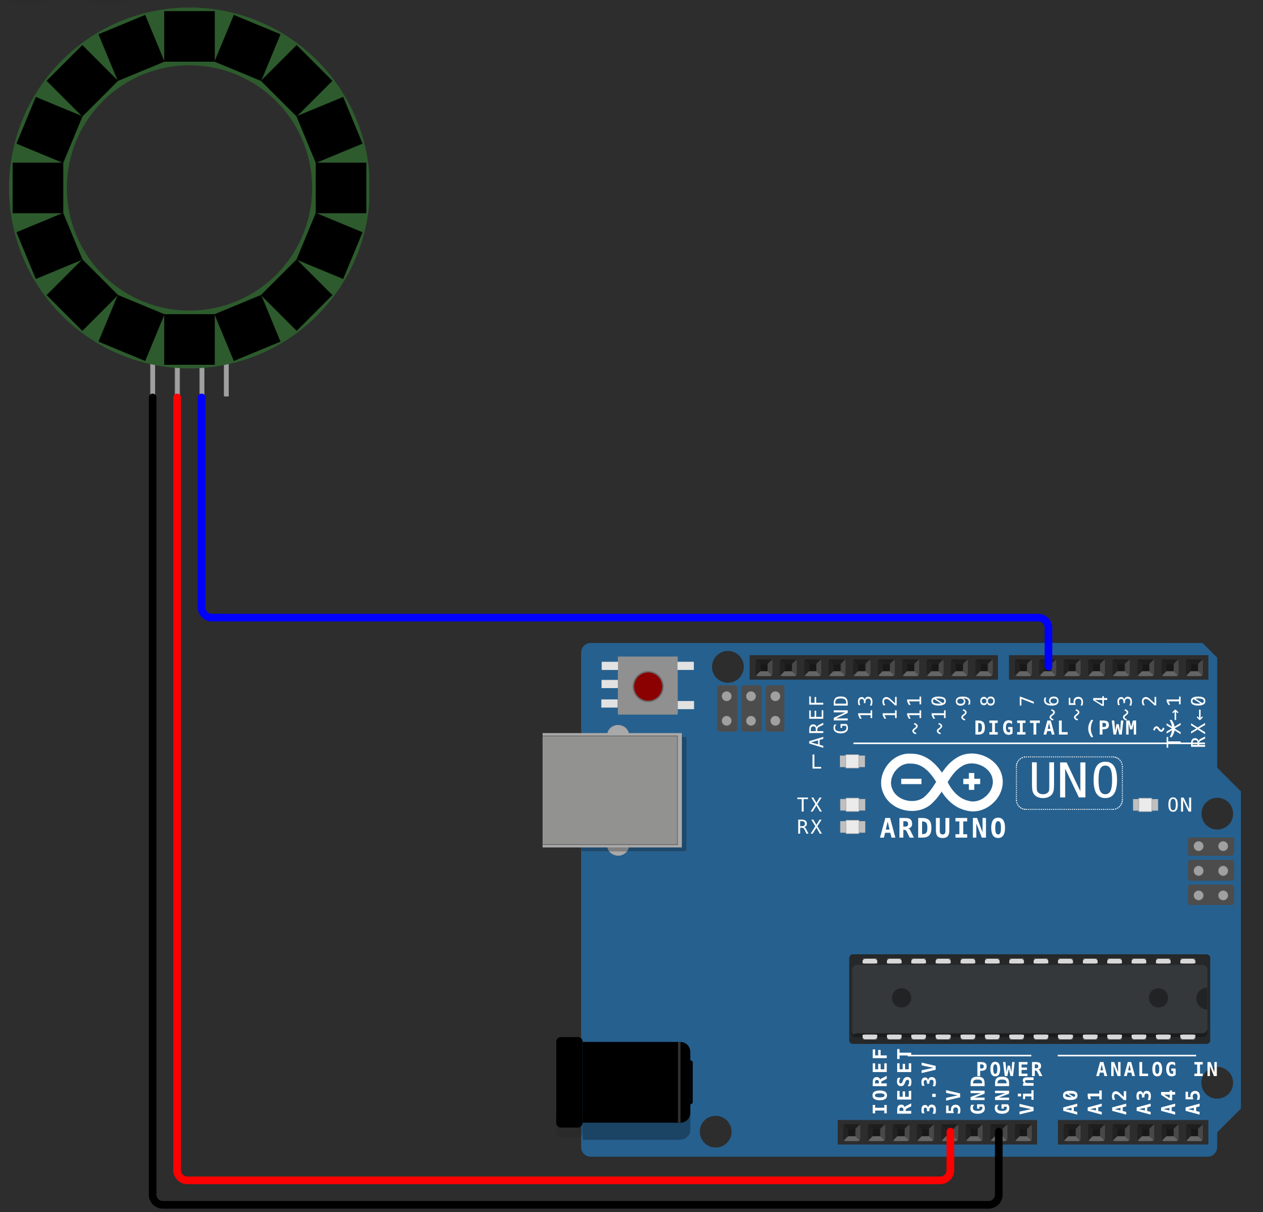

Подключим библиотеку Adafruit_NeoPixel.h, а также создадим переменную, которая отвечает за кольцо светодиодов.

#include <Adafruit_NeoPixel.h>

Adafruit_NeoPixel pixels = Adafruit_NeoPixel(16, 6, NEO_GRB + NEO_KHZ800);

void setup() {

pixels.begin();

pixels.show();

}

Adafruit_NeoPixel содержит в себе следующие параметры:

* первое значение (16) - количество светодиодов в кольце
* второе значение (6) - номер вывода
* третье значение (NEO_GRB + NEO_KHZ800) - настройка герцовки и тип работы светодиодов, значение задается по умолчанию и его лучше не трогать

Напишем код для включения первых трех светодиодов:

void loop() {

pixels.setPixelColor(1, pixels.Color(0, 150, 0));

pixels.setPixelColor(2, pixels.Color(250, 150, 0));

pixels.setPixelColor(3, pixels.Color(0, 0, 250));

pixels.show();

delay(100);

}

*setPixelColor()*

Функция setPixelColor() позволяет задать любому светодиоду ленты (1 параметр) определённый цвет (2 параметр).

pixels.setPixelColor(1, pixels.Color(0, 150, 0));

pixels.Color(r, g, b) - создание цвета в формате RGB-палитры (значения могут изменяться от 0 до 255)

**Некомпьютерная активность (15 минут)**

CMYK и RGB палитры

*Материалы:*

- лист бумаги

- маркер или карандаш

*Ход активности:*

1. Начните с повторения RGB-палитры, что она из себя представляет и какие основные цвета использует.

2. Расскажите про CMYK-палитру и где она используется. Цветовая модель CMYK используется для печати. В ней каждый цвет также кодируется тремя числами, но они представляют собой процентное содержание голубого, пурпурного, жёлтого и чёрного цветов.

Эти цвета используются для создания всех остальных цветов и оттенков. Чёрный цвет добавляется отдельно, чтобы обеспечить более темные оттенки.

3. Покажите переход от палитры CMYK к палитре RGB

* Формула преобразования имеет вид:  
  R = (1 - C) * (1 - K) * 255,  
  G = (1 - M) * (1 - Y) * 255,  
  B = (1 - Y) * (1 - K) * 255.  
  Здесь R, G и B — значения интенсивности красного, зеленого и синего цветов в пространстве RGB, а C, M, Y и K — процентные содержания голубого, пурпурного, жёлтого и чёрного цветов в пространстве CMYK.

4. Выдайте ученикам стикеры различных цветов, чтобы они попробовали с помощью модели CMYK создать нужный цвет и затем переконвертировать в RGB-палитру.

5. Проверьте полученный цвета с помощью онлайн палитры и расскажите про нее.

**Работа над проектом (30 минут)**

Тема: Создание нового проекта и написание программы, которая управляет тремя NEO Pixel Ring

Реализовать движение подсветки светодиодов (зеленый цвет перешел на второй светодиод, желтый на третий и т.д.).

[**https://wokwi.com/projects/404647704333711361**](https://wokwi.com/projects/404647704333711361)

Создать плавный переход от розового цвета к фиолетовому.

Сделать так, чтобы цвета двигались (как в предыдущем задании).

[**https://wokwi.com/projects/404648176465555457**](https://wokwi.com/projects/404648176465555457)

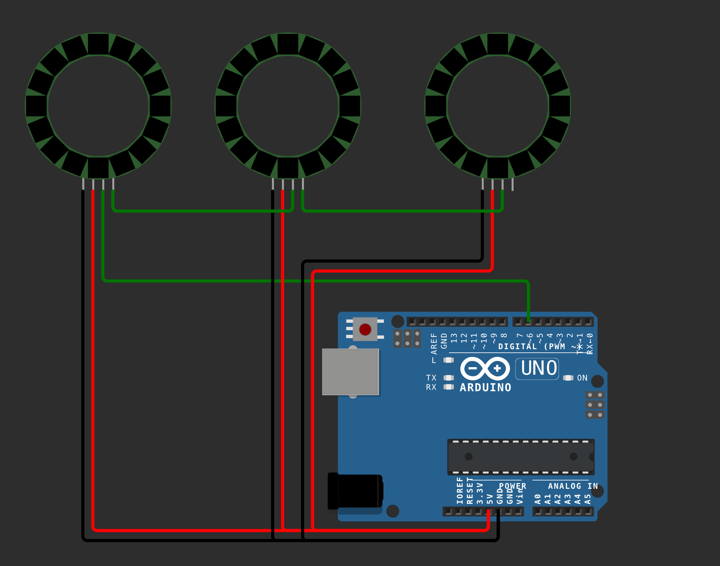

Подключить 3 NEO Pixel Ring как показано на схеме и реализовать движение цветов

[**https://wokwi.com/projects/404648684944204801**](https://wokwi.com/projects/404648684944204801)

**Рефлексия (5 минут)**

"Что нового вы узнали сегодня?"

"Что из себя представляет NeoPixel Ring? Как идет обращение к нужному светодиоду? Какие библиотеки подключаются для работы с NeoPixel Ring?"